附件一：培训内容

时间 | 培训内容 | 培训人
第一天上午  8:30-11:30 | 建筑施工图识读与绘图 | 邬京虹
 | 结构施工图识读与绘图 | 夏玲涛
第一天下午  13:30-17:30 | 本届竞赛筹备情况通报及答疑 | 赛项专家
 | 中望CAD教育版软件培训 | 中望工程师
第二天上午  8:30-11:30 | 中望CAD教育版软件培训 | 中望工程师
第二天下午  13:30-17:30 | 识图考核
 | 软件答疑

中望软件培训内容：
- 整体介绍：软件操作界面、初始绘图设置、命令调用方式、作图原则等。
- 基本绘图命令讲解；辅助绘图命令讲解：选择集设置、查看图形命令、对象捕捉设置、图层等；基本编辑命令讲解；常用插入命令讲解：图块、外部参照等；常用对象及特性编辑命令讲解：编辑对象特性、特性匹配、修改图像对象属性、编辑多段线、编辑样条曲线、编辑多线、对象裁剪、分解、对齐、对象编组等；其他常用命令讲解：查询、主谓操作和动宾操作、重生成、设计中心、标注、布局、打印样式等。

附件二：报到和培训地点
报到地点：旅苑酒店大堂（杭州市萧山区高教园区浙江建设职业技术学院南大门旁边）
酒店电话：0571-83730555（下方是学校鸟瞰图）
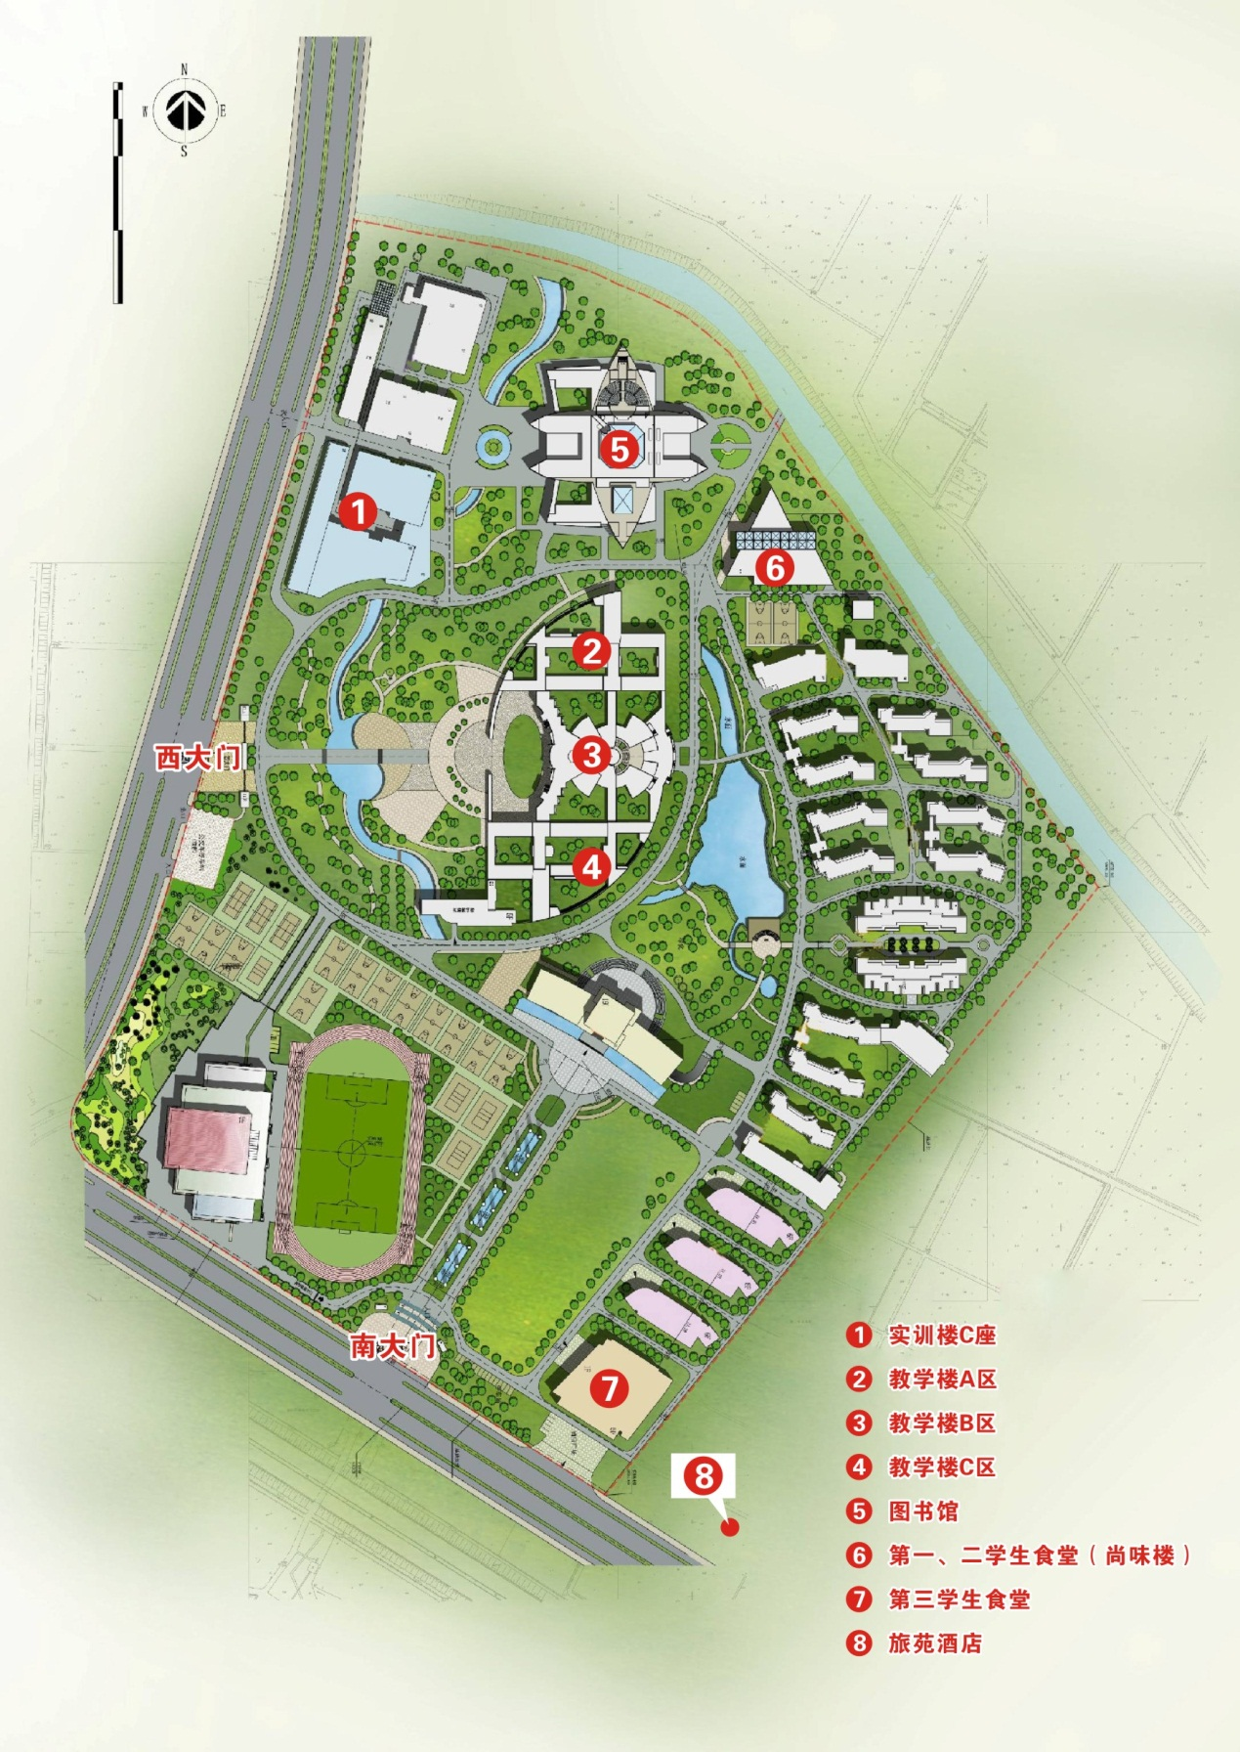
附件三：交通建议
- 火车东站：K28路、K111到闸弄口，换乘公交K323
- 城站火车站：K100到庆春广场东换乘K323
- 公交K323路线：艮山流水苑－闸弄口新村－艮新天桥南－新塘路严家弄口－景芳五区－庆春广场东(基督教崇一堂)－利二村－万向初中-新中村北－新安村北－二桥村－传化物流－建设学院－旅游学院（旅苑酒店）
- 公交K328路线：九堡客运中心－传化物流步行10分钟到建设学院－旅苑酒店
- 机场：打车到学校最便捷。
